Docker image : jesse970146/webappv1

Docekr imgae載下來後

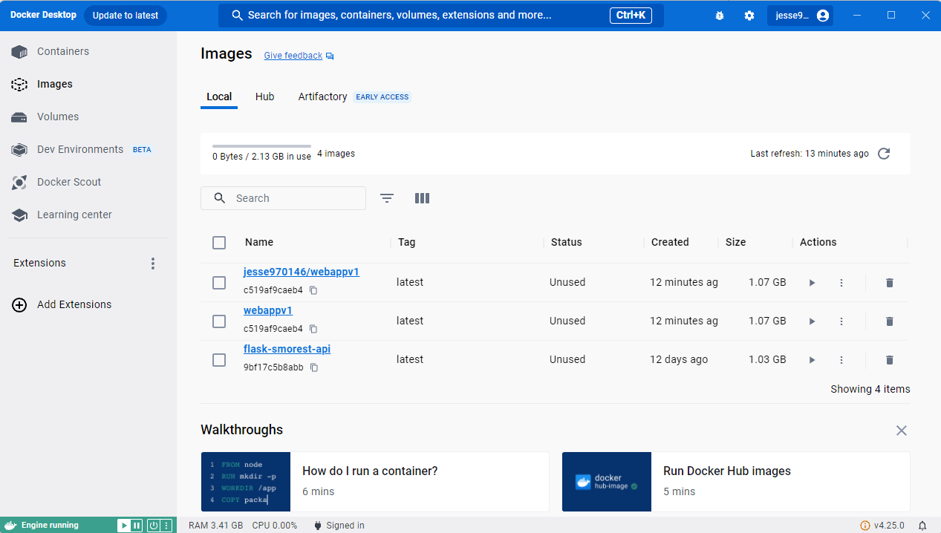

點紅框

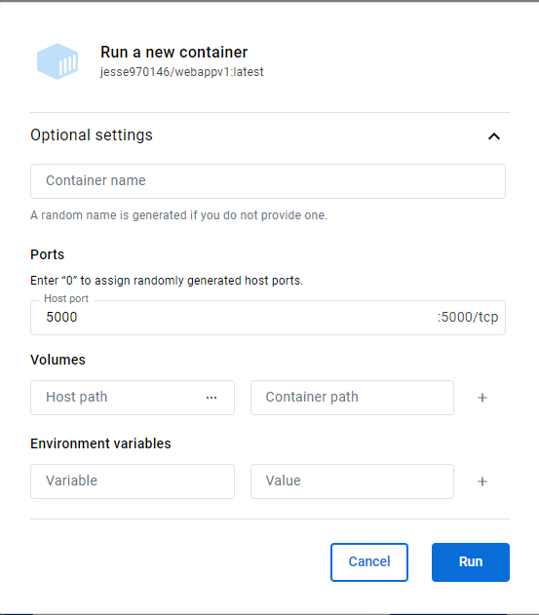

Host port 打5000

api使用的網址就會是<http://127.0.0.1:5000>

創帳號: /register

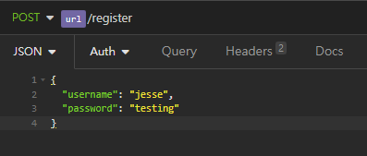

需要提供 username跟password，username是隨意，都可以，只要不重複

創建成功

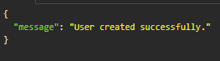

重複名字

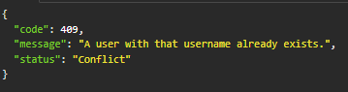

登入: /login

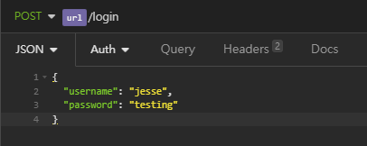

成功登入會得到兩個token:

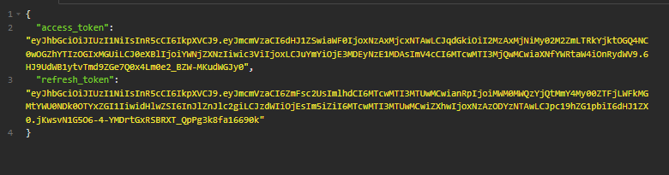

登入失敗:

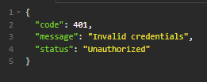

登入後要保留access_token作為header傳回來，可能向下圖這樣

Authorization跟Bearer都是需要的

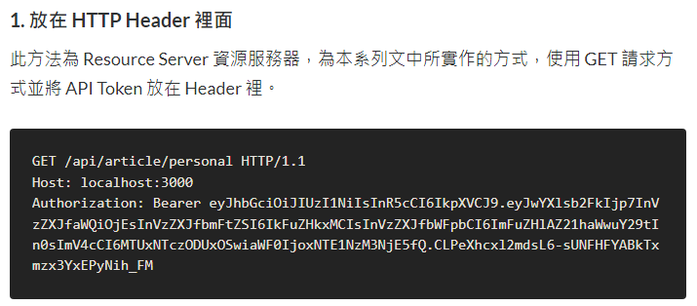

然後access_token跟refresh_token都要保留，當access_token過期時要拿refresh_token跟我換新的access_toeken(/refresh)，但這新的access_token跟原本的比不夠fresh，僅供一般普通瀏覽可以用，但如果要刪除一些東西，做破壞性的事情，就還是要請他登入，拿到一個fresh 的token

登出: /logout



只要提供token就好，因為token會帶user id 的訊息，所以我可以知道哪個user 登出

登出成功

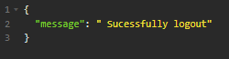

如果已經登出，token會在db內紀錄，如果再次使用，會出現

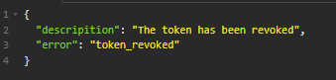

告訴使用者token已經不能使用

換token : /refresh



在header提供refresh_token，這邊會回傳一個不夠fresh的token

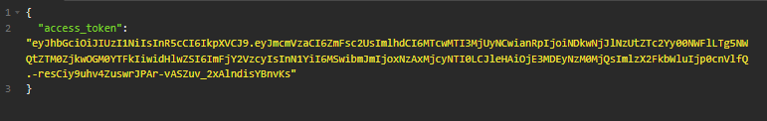

沒提供token

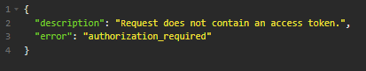

其他方便測試的，之後會刪掉

Get user: /user/id

ex: 

可以得知創建的帳號

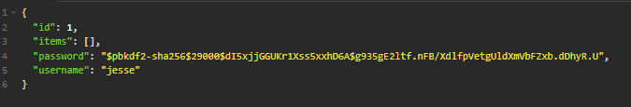

Delete user : /user/id

ex:

成功刪除

